CONTRALORíA GENERAL DE CUENTAS

INFORME DE AUDITORÍA DE CUMPLIMIENTO CON SEGURIDAD LIMITADA

#### MINISTERIO DE EDUCACION

DEL 01 DE ABRIL DE 2018 AL 30 DE JUNIO DE 2022

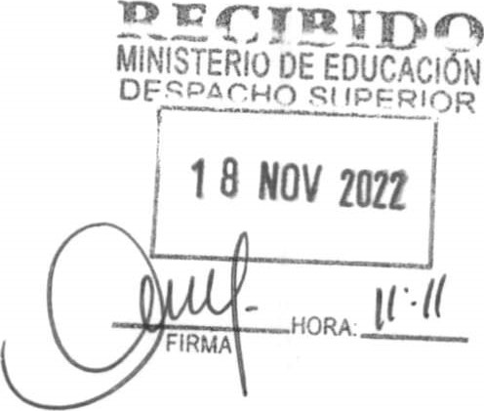

#### GUATEMALA, NOVIEMBRE DE 2022

* INTEGRIDAD,
* cgc EFICIENCIA Y

Contraloría GUAITXAt-A. General C..de Cuentas TRANSPARENCIA

Guatemala, 14 de noviembre de 2022

MSc.

Claudia Patricia Ruiz Casasola de Estrada

Ministra de Educacion

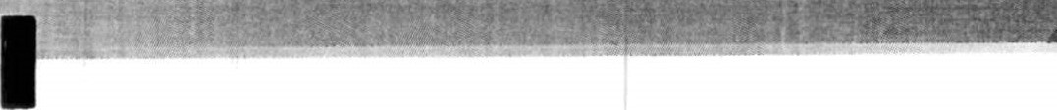MINISTERIO DE EDUCACION Su Despacho

Señor (a) Ministra de Educacion:

En mi calidad de Subcontralor de Calidad de Gasto Público y en cumplimiento de lo regulado en la literal "k" del artículo 13 de la Ley Orgánica de la Contraloría General de Cuentas, conforme la delegación oportunamente me fuera otorgada, hago de su conocimiento de manera oficial el informe de auditoría realizado por el equipo de auditores designados mediante nombramiento (s) número (s) DAS-03-0022-2022, quienes de conformidad con el artículo 29 de la precitada Ley Orgánica son responsables del contenido y efectos legales del mismo.

Sin otro particular, atentamente.

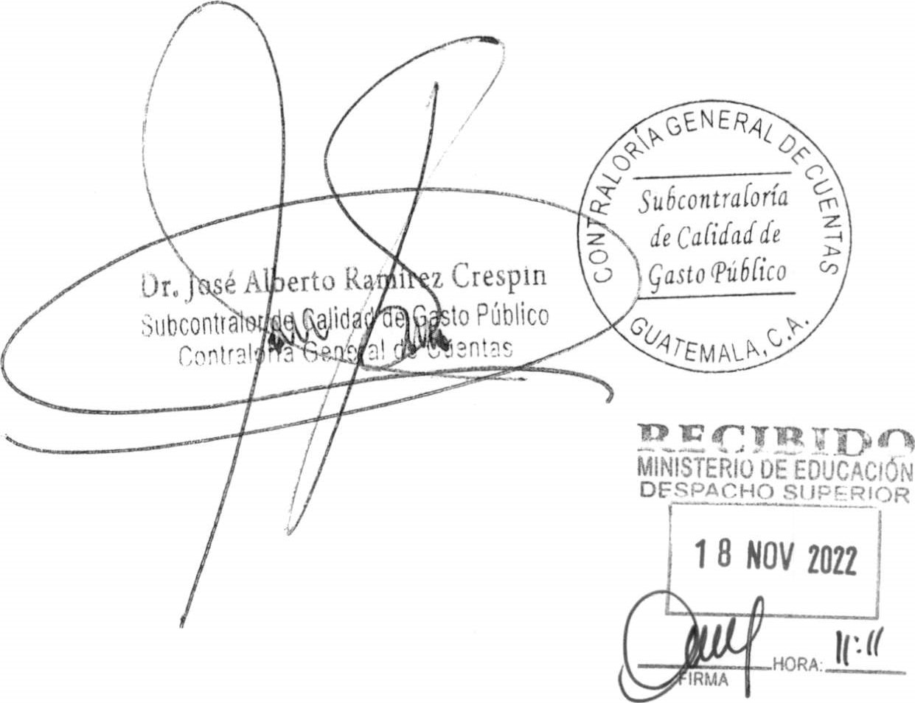

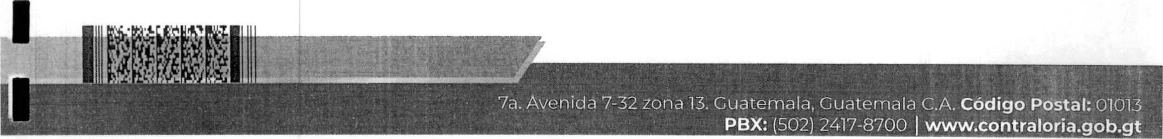



1 CONTRALORÍA GENERAL DE CUENTAS

1 INFORME DE AUDITORÍA DE CUMPLIMIENTO CON

SEGURIDAD LIMITADA

MINISTERIO DE EDUCACION

DEL 01 DE ABRIL DE 2018 AL 30 DE JUNIO DE 2022

III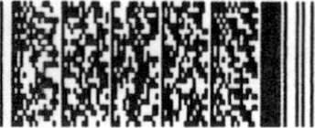 GUATEMALA, NOVIEMBRE DE 2022

 ÍNDICE Página

1. 1. INFORMACIÓN GENERAL DE LA ENTIDAD AUDITADA 1

1.1 Base legal 1

1. 1.2 Misión 1

1.3 Visión 1

1. 1.4 Función 1

1.5 Materia controlada 2

1

2. FUNDAMENTO LEGAL PARA LA PRÁCTICA DE LA AUDITORÍA 3

1 3. IDENTIFICACIÓN DE LAS NORMAS DE AUDITORÍA 3

OBSERVADAS

* 1. NIVEL DE SEGURIDAD 4
  2. OBLIGACIONES DE LAS DISTINTAS PARTES 4
  3. OBJETIVOS DE LA AUDITORíA 5

6.1 General 5

1

6.2 Específicos 5

7. ALCANCE 6

1

Área de cumplimiento 6

1 8. CRITERIOS 6

9. TÉCNICAS, PROCEDIMIENTOS Y/O METODOLOGÍA 7

1 10. RESULTADOS DE LA AUDITORÍA 9

11. AUTORIDADES DE LA ENTIDAD, DURANTE EL PERÍODO 9

1 AUDITADO

1. EQUIPO DE AUDITORÍA ÁREA DE CUMPLIMIENTO 10

1

1. ANEXOS 11

Nombramiento

Otros

1

1

I

1 GRIDAD,

CCC EFICIENCIA Y

General de Cuentas

GUATEMALA. CA. TRANSPARENCIA

Guatemala, 07 de noviembre de 2022 1

MSc.

Claudia Patricia Ruiz Casasola de Estrada

Ministra de Educacion

MINISTERIO DE EDUCACION

Su despacho

Señor (a) Ministra de Educacion:

El equipo de auditoría, designado de conformidad con el (los) nombramiento(s) No. (Nos.) DAS-03-0022-2022 de fecha 02 de junio de 2022, ha practicado 1 auditoría de cumplimiento con seguridad limitada, en (el) (la) MINISTERIO DE EDUCACION.

Nuestro examen se basó en la evaluación de las Formas Oficiales del Instituto Mixto de Educación Básica por Cooperativa de la Aldea Paquip del municipio de 1 Santa Clara la Laguna, Departamento de Sololá, según expediente con número de gestión: 279161, de conformidad con la leyes, reglamentos, acuerdos gubernativos y otras disposiciones aplicables, durante el período comprendido del

1 01 de abril de 2018 al 30 de junio de 2022, del resultado del trabajo realizado, no se detectaron aspectos importantes que merecen ser mencionados.

Los comentarios y conclusiones que se determinaron se encuentran en detalle en el informe de auditoría adjunto.

La auditoría fue practicada por los auditores: Licda. Bianca Marissela Escalante 1 Rivera, Licda. Daniela Eugenia Calderon Oliva (Coordinador) y Lic. Luis Alberto Najera Socorec (Supervisor).

Atentamente,

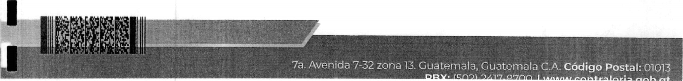

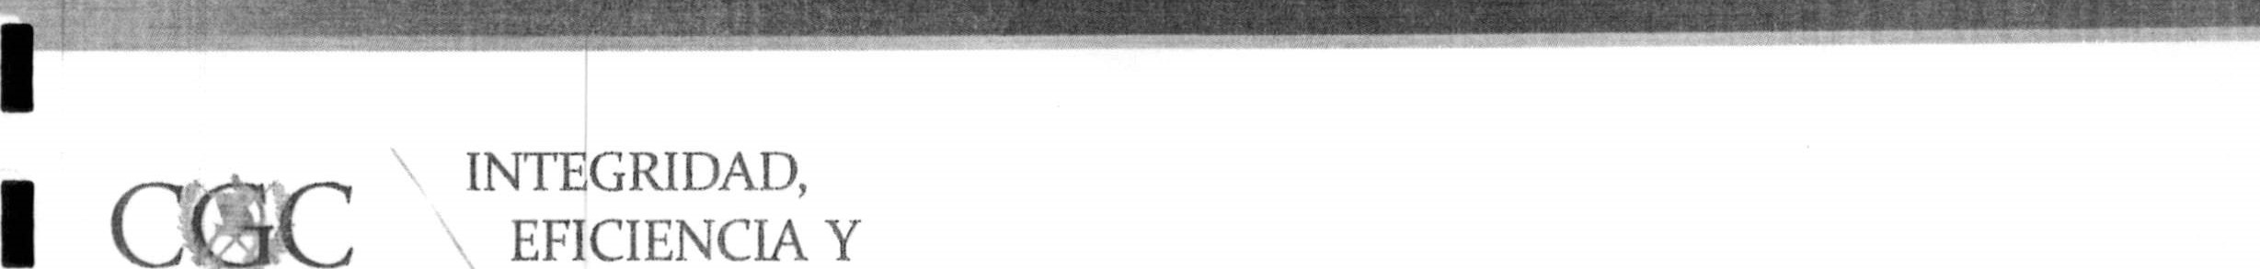

CGC

Cont:aloría General de Cuentas

GUArLMALA. CA. TRANSPARENCIA

EQUIPO DE AUDITORíA

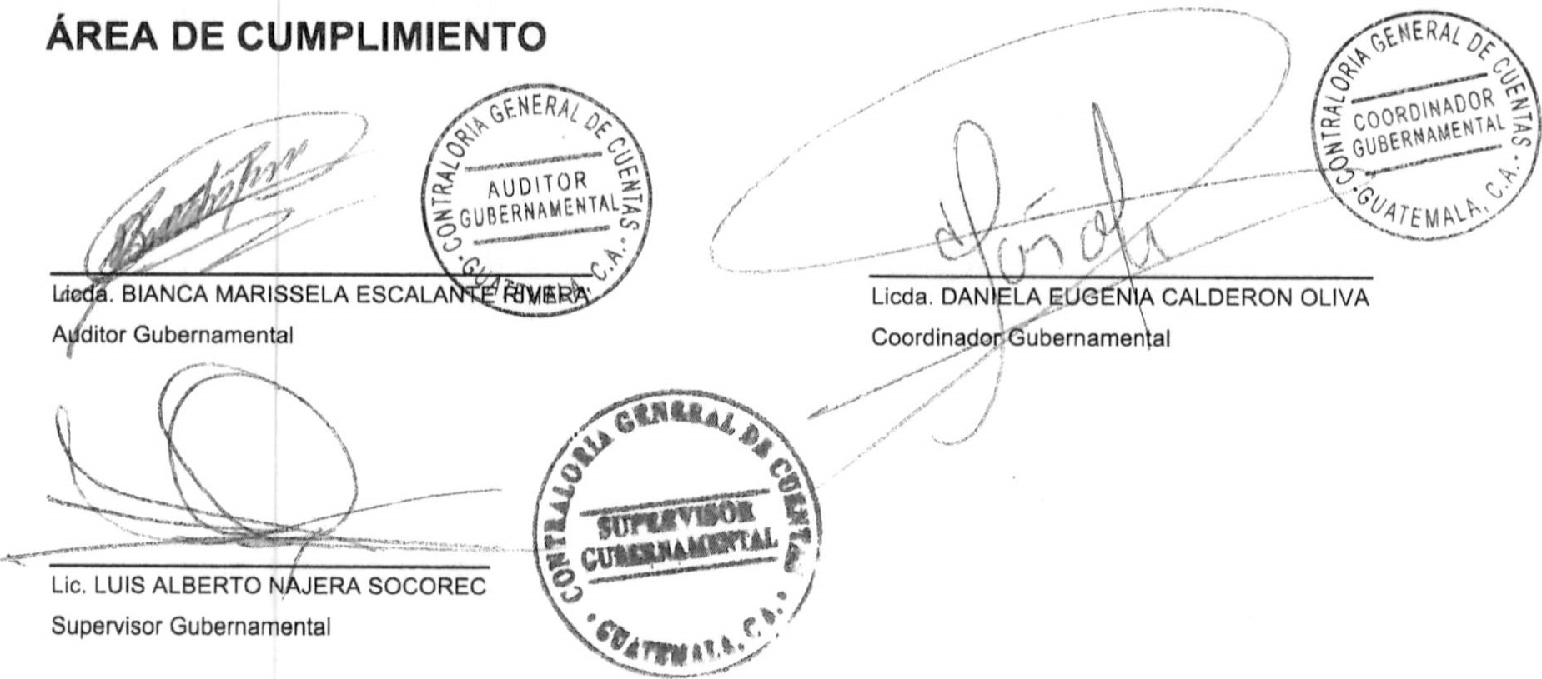ÁREA DE CUMPLIMIENTO



I

CONTRALORÍA GENE DE CUENTAS DIRECCIÓN DE AUDITORIA AL SECTOR EDUCACIÓN, CIENCIA, CULTURA

Y DEPORTES

# 1. INFORMACIÓN GENERAL DE LA ENTIDAD AUDITADA

### 1.1 Base legal

De conformidad con la Constitución Política de la República de Guatemala, artículo 71 Derecho a la educación, establece: "Se garantiza la libertad de enseñanza y de criterio docente. Es obligación del Estado proporcionar y facilitar educación a sus habitantes sin discriminación alguna. Se declara de utilidad y necesidad pública la fundación y mantenimiento de centros educativos culturales y museos." Artículo 72, Fines de la educación: "La educación tiene como fin primordial el desarrollo integral de la persona humana, el conocimiento de la realidad y cultura nacional y universal. Se declara de interés nacional la educación, la instrucción, formación social y la enseñanza sistemática de la Constitución de la República y de los derechos humanos."

Decreto Legislativo No. 12-91, Ley de Educación Nacional, artículo 8 Definición, establece: "E Ministerio de Educación es la Institución del Estado responsable de coordinar y ejecutar las políticas educativas, determinadas por el Sistema Educativo del país."

Decreto No. 1 14-97, Ley del Organismo Ejecutivo, artículo 33 Ministerio de Educación, establece: "Le corresponde lo relativo a la aplicación del régimen jurídico concerniente a los servicios escolares y extraescolares para la educación de los guatemaltecos..."

# 1.2 Misión

Somos una Institución evolutiva, organizada, eficiente y eficaz, generadora de oportunidades de enseñanza-aprendizaje, orientada a resultados, que aprovecha diligentemente las oportunidades que el siglo XXI le brinda y comprometida con una Guatemala mejor.

### 1.3 Visión

Formar ciudadanos con carácter, capaces de aprender por sí mismos, orgullosos de ser guatemaltecos, empeñados en conseguir su desarrollo integral, con principios, valores y convicciones que fundamentan su conducta.

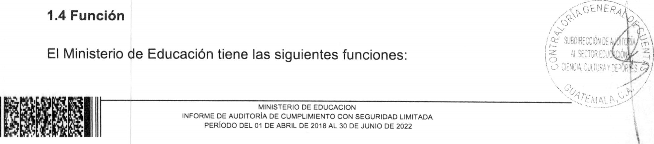

I

III

GENERAL

|  |  |
| --- | --- |
|  |  |
|  | por la calidad y la |

n a) Formular administrar la política educativa, velando cobertura de la prestación de los servicios educativos públicos y privados, todo ello de conformidad con la ley.

1

b) Coordinar Fon el Ministerio de Comunicaciones, Infraestructura y Vivienda las propuestas para formular y poner en vigor las normas técnicas para la infraestructura del sector.

n c) Velar porque el sistema educativo del Estado contribuya al desarrollo integral de la persona, con base en los principios constitucionales de respeto a la vida, la libertad, la justicia, la seguridad y la paz y al carácter multiétnico, pluricultural y multilingüe de Guatemala.

n d) Coordinar esfuerzos con las universidades y otras entidades educativas del país, para lograr el mejoramiento cualitativo del sistema educativo nacional.

1 e) Coordinar velar por el adecuado funcionamiento de los sistemas nacionales de alfabetización, planificación educativa, investigación, evaluación, capacitación de docentes y personal magisterial, y educación intercultural ajustándolos a las 1 diferentes realidades regionales y étnicas del país.

1 f) Promover la autogestión educativa y la descentralización de los recursos económicos para los servicios de apoyo educativo mediante la organización de comités educativos, juntas escolares y otras modalidades en todas las escuelas oficiales públicas; así como aprobarles sus estatutos y reconocer su personalidad jurídica.

n g) Administrar en forma descentralizada y subsidiaria los servicios de elaboración, producción e impresión de textos, materiales educativos y servicios de apoyo a la prestación de los servicios educativos.

h) Formular la política de becas y administrar descentralizadamente el sistema de n becas y bolsas de estudio que otorga el Estado.

### 1.5 Materia controlada

La Auditoría de Cumplimiento con Seguridad Limitada comprenderá la evaluación n de las Formas Oficiales del Instituto Mixto de Educación Básica por Cooperativa de la Aldea Paquip del municipio de Santa Clara la Laguna Departamento de Sololá, según expediente con número de gestión: 279161, de conformidad con las leyes, reglamentos, acuerdos gubernativos y otras disposiciones aplicables.

|  |  |
| --- | --- |
| CONTRALORÍA GENERAL | DIRECCIÓN DE AUDITORIA AL SECTOR EDUCACIÓN, CIENCIA, CULTURA  E CUENTAS 3  Y DEPORTES |

1

## 1 2. FUNDAMENTO LEGAL PARA LA PRÁCTICA DE LA AUDITORÍA

La auditoría s realizará con base en:

1

La Constituci n Política de la República de Guatemala, de la Asamblea Nacional 1 Constituyente artículo 232.

El Decreto Número 31-2002, el Congreso de la República de Guatemala, Ley 1 Orgánica de la Contraloría General de Cuentas, y sus Reformas, artículos 2. Ámbito de co petencia y 4. Atribuciones.

1 El Acuerdo Gubernativo Número 9-2017, el Presidente de la República de

Guatemala, Reglamento de la Ley Orgánica de la Contraloría General de Cuentas



1 y sus Reformas.

El Acuerdo Gubernativo Número 96-2019, el Presidente de la República de

1 Guatemala, Reglamento de la Ley Orgánica de la Contraloría General de Cuentas y sus Reformas.

1 El Acuerdo Número A-066-2021, el Contralor General de Cuentas, aprueba los

Manuales de Auditoría Gubernamental; Manual de Auditoría de Cumplimiento Gubernamental.

1

El Acuerdo A-075-2017, el Contralor General de Cuentas, Normas de Auditoría

1 Gubernamental de carácter técnico, denominadas "Normas Internacionales de las Entidades Fiscalizadoras Superiores adaptadas a Guatemala", ISSAI.GT.

Nombramiento de auditoría DAS-03-0022-2022 del 2 de junio de 2022.

# 1 3. IDENTIFICACIÓN DE LAS NORMAS DE AUDITORÍA OBSERVADAS

Para efectuar la auditoría de cumplimiento, con nivel de seguridad limitada, se 1 observarán las Normas Internacionales de la Entidades Fiscalizadoras Superiores adaptadas a Guatemala -ISSAI.GT- y sus correspondientes actualizaciones, 1 siendo las siguientes:

ISSAI.GT 30 Código de Ética

1 ISSAI.GT 40 Control de Calidad para la EFS

ISSAI.GT 400 Principios Fundamentales de la Auditoría de Cumplimiento

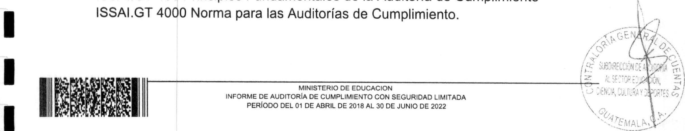ISSAI.GT 4000 Norma para las Auditorías

1 GENERAL



## 1 4. NIVEL DE SEGURIDAD

La auditoría es con nivel de seguridad limitada. En este nivel de seguridad, los 1 procedimientos suelen estar limitados a revisiones y análisis de la materia controlada, no se realiza análisis de riesgos ni evaluación del diseño del sistema 1 de control interno de la entidad.

## 5. OBLIGACIONES DE LAS DISTINTAS PARTES

1

Obligaciones del Equipo de Auditoría

1 De conformidad a la función fiscalizadora descrita en la Constitución Política de la República de Guatemala, según lo establecido en el artículo 232, Contraloría 1 General de Cuentas, fuimos designados para efectuar la Auditoría de Cumplimiento con Seguridad Limitada mediante el Nombramiento Número DAS-03-0022-2022 del 2 de junio de 2022, de manera objetiva y en el plazo 1 establecido según la planificación de auditoría.

1 Se observarán las Normas Internacionales de las Entidades Fiscalizadoras Superiores adaptadas a Guatemala, -ISSAI.GT-, leyes, disposiciones vigentes aplicables a la entidad auditada.

1

Así mismo, cuando el equipo de auditoría finalice el trabajo de campo, notificará a los funcionarios y empleados públicos de la entidad, que correspondan; los 1 posibles hallazgos y los convocará a una reunión virtual, a efecto que puedan proporcionar las pruebas de descargo correspondientes. El equipo de auditoría las 1 analizará, previo a confirmar o desvanecer los mismos. Con la finalidad de cumplir con lo establecido en la Constitución Política de la República de Guatemala, artículo 12 Derecho de Defensa y el Decreto Número 2-89, el Congreso de la 1 República de Guatemala, Ley del Organismo Judicial, artículo 16 Debido Proceso.

Obligaciones de la Entidad

1

Por tratarse de una Auditoría de Cumplimiento, con nivel de Seguridad Limitada, 1 mediante la cual se evaluaran las formas oficiales del Instituto Mixto de Educación Básica por Cooperativa de la Aldea Paquip del Municipio de Santa Clara la Laguna

Departamento de Sololá.

1

Derivado de lo anterior y tomando en cuenta que el Instituto Mixto de Educación



1 Básica por Cooperativa de la Aldea Paquip del Municipio de Santa Clara la Laguna Departamento de Sololá, tiene como finalidad contribuir a la formación integral de los guatemaltecos, en las áreas y niveles regidos y autorizados por el Ministerio de Educación, el cual dentro del proceso de la auditoría está obligada a presentar I

:

III

1



1 información y documentación dentro del plazo requerido, facilitar al Equipo de Auditoría acceso a toda la información que sea pertinente y a permitir el acceso sin restricciones a aquellas personas de la entidad de las que sea necesario obtener evidencia de auditoría.

Corresponde a los funcionarios y empleados públicos, exhibir la documentación requerida por el Equipo de Auditoría, de acuerdo al plazo determinado en el Decreto Número 31-2002, el Congreso de la República de Guatemala, Ley n Orgánica de la Contraloría General de Cuentas, artículo 7. Acceso y disposición de información; establece: .quedan sujetas a colaborar con la Contraloría General de Cuentas, están obligados a proporcionar a requerimiento de ésta, toda clase de datos e informaciones necesarias para la aplicación de esta Ley, en un plazo de (7) días..." y facilitarán al Equipo de Auditoría el acceso a la misma que sea pertinente para la respectiva verificación del cumplimiento de los aspectos y cualquier otro material relacionado.

## 6. OBJETIVOS DE LA AUDITORíA

### 6.1 General

Evaluar las Formas Oficiales del Instituto Mixto de Educación Básica por n Cooperativa de la Aldea Paquip del municipio de Santa Clara la Laguna Departamento de Sololá, según expediente con número de gestión: 279161, de conformidad con las leyes, reglamentos, acuerdos gubernativos y otras n disposiciones aplicables. La auditoría se realizará con nivel de seguridad limitada.

### 6.2 Específicos

Evaluar el adecuado cumplimiento de las normas, leyes, reglamentos y otros n aspectos legales aplicables, según el procedimiento aplicado por la Entidad en los cuales se reportó la pérdida de Formas Oficiales.

Verificar que los procedimientos administrativos y legales realizados por los funcionarios o empleados del Instituto Mixto de Educación Básica por Cooperativa de la Aldea Paquip del municipio de Santa Clara la Laguna Departamento de Sololá, en relación a la pérdida de Formas Oficiales, se hayan realizado de forma oportuna y en las entidades correspondientes.

Evaluar el nivel de responsabilidad de los funcionarios y empleados públicos, en 1 el uso, guarda y custodia de las Formas Oficiales.

|  |  |  |  |
| --- | --- | --- | --- |
|  | |  | | --- | |  | | MINISTERIO DE EDUCACION  INFORME DE AUDITORIA DE CUMPLIMIENTO CON SEGURIDAD LIMITADA PERIODO DEL 01 DE ABRIL DE 2018 AL 30 DE JUNIO DE 2022 | |

GENE

## 7. ALCANCE

### Área de cumplimiento

1

El examen de Auditoría de Cumplimiento con Seguridad Limitada, abarcó el período del 01 de abril de 2018 al 30 de junio de 2022 en el Instituto Mixto de Educación Básica por Cooperativa de la Aldea Paquip del municipio de Santa Clara la Laguna Departamento de Sololá, tiempo durante el cual la secretaria del Instituto ingreso la gestión 279161 del 28 de mayo de 2018, referente a la pérdida de Formas Oficiales, cajas fiscales Forma 200-A3, originales color blanco, recibos de ingresos 306-CI copia color rosada No. 322148, recibos 306-CI sin utilizar del 1 No. 322149 a 1 322200 cantidad 52 hojas, constancia de viáticos No. 08, formulario V-L Oficio Circular y hoja original de informe de avance financiero mes de abril y copia simple de rendición de cuentas de cajas fiscales.

# 8. CRITERIOS

Se han identificado leyes, normas generales y específicas objeto de la evaluación, n en relación a la auditoría de cumplimiento, con nivel de seguridad limitada.

Leyes Generales:

La Constitución Política de la República de Guatemala, de la Asamblea Nacional Constituyente, artículo 232.

El Decreto Número 31-2002, el Congreso de la República de Guatemala, Ley n Orgánica de la Contraloría General de Cuentas, artículos 2. Ámbito de competencia y 4. Atribuciones y sus Reformas.

El Acuerdo Gubernativo Número 9-2017, el Presidente de la República de Guatemala, Reglamento de la Ley Orgánica de la Contraloría General de Cuentas y sus Reformas.

El Acuerdo Gubernativo Número 96-2019, el Presidente de la República de n Guatemala, Reglamento de la Ley Orgánica de la Contraloría General de Cuentas y sus Reformas.

El Decreto Número 89-2002, el Congreso de la República de Guatemala, Ley de 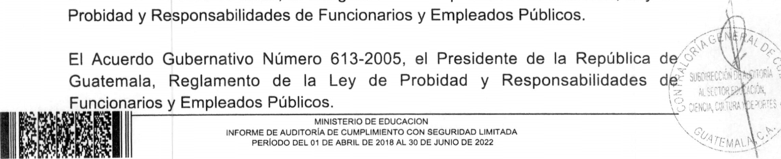Probidad y Responsabilidades de Funcionarios y Empleados Públicos.



El Acuerdo Número A-066-2021, el Contralor General de Cuentas, aprueba los Manuales de Auditoría Gubernamental; Manual de Auditoría de Cumplimiento Gubernamental.

El Acuerdo A-075-2017, el Contralor General de Cuentas, Normas de Auditoría Gubernamental de carácter técnico, denominadas "Normas Internacionales de las Entidades Fiscalizadoras Superiores adaptadas a Guatemala", ISSAI.GT.

Leyes Específicas:

El Acuerdo Número A-18-2007, el Contralor General de Cuentas, Reglamento para la prestación de servicios, autorizaciones y venta de formularios impresos, articulo 9, Falta de Rendición de Realización de Formularios.

## 9. TÉCNICAS, PROCEDIMIENTOS Y/O METODOLOGÍA

La evidencia de auditoría se obtuvo utilizando los métodos siguientes: Observación; Inspección y Prueba de controles clave.

Para evaluar el adecuado cumplimiento de las normas, leyes, reglamentos y otros aspectos legales, según el procedimiento aplicado por la Entidad, en el cual se reportó la pérdida de Formas Oficiales; se procedió a hacer arqueo de formas oficiales, según cuadro siguiente:

|  |  |  |  |  |
| --- | --- | --- | --- | --- |
| Forma | Descripción | Arqueo de formas | | Resultado |
| Del | Al |
| 306-CI | Ingresos en establecimientos de enseñanza, serie J | 322110 | 322200 | Se encuentran extraviadas las formas números 322149 (copia rosada), y de la 322150 a la 32200 original y copias. |
| 306-CI | Ingresos en establecimientos de enseñanza, serie J | 533101 | 533200 | Las formas se encuentran completas, utilizadas de la 533101 a la 533109, las siguientes se encuentran en blanco. |
| 200-A3 | Cajas Fiscales | 439005 | 439041 | Se verificaron únicamente las formas utilizadas hasta la fecha en que se realizó la verificación física el 10 de junio de 2022, encontrándose extraviadas las originales números 439037 y 439038 correspondiente a los registros del mes de abril 2018, rendidos en los primeros días del mes de mayo fecha en las que fueron extraviadas, las otras se encuentran completas. |

Se realizó cedula narrativa referente al proceso, que explica el procedimiento que se realizó el 10 de mayo del 2018, en el cual expone la Secretaria Contadora, quien era la encargada de las Formas Oficiales, describe que en trayecto del mercado de Mayoreo en la cabecera departamental de Sololá, se extravió un

1



1 folder plástico de color rosado conteniendo los documentos descritos en la denuncia correspondiente.

1 Para dar cumplimiento a la verificación de que los procedimientos administrativos y legales realizados por los funcionarios o empleados del Instituto Mixto de 1 Educación Básica por Cooperativa de la Aldea Paquip, del municipio de Santa Clara la Laguna, Departamento de Sololá; en relación a la pérdida de Formas

Oficiales, se hayan efectuado de forma oportuna y ante las entidades 1 correspondientes, se tuvo a la vista el Acta No. 07-2018 del 17 de mayo de 2018, del Libro No. 02, autorizado por la Dirección Departamental de Educación de

Sololá distrito 07-07-01, Denuncia sin número ante la Policía Nacional Civil Sub1 Estación 72-4-4 Santa Clara la Laguna del 18 de mayo de 2018, Denuncia

Prevención Policial MP086-2018-1391 del 23 de mayo de 2018 y oficio presentado 1 ante la Contraloría General de Cuentas sin número del 28 de mayo de 2018, documentos en donde constan las gestiones realizadas por la pérdida de las formas oficiales mencionadas.

1

Por otra parte, en la evaluación del nivel de responsabilidad de los funcionarios y 1 empleados públicos, en el uso, guarda y custodia de las Formas Oficiales, se tuvo a la vista y verificó el Acta No. 08-2017 del 17 de febrero de 2017, Libro No. 02, autorizado por la Dirección Departamental de Educación de Sololá distrito 1 07-07-01, en donde consta el traslado de formas oficiales que quedan bajo la responsabilidad de la señora Ana Marta Pérez Chiyal, Secretaria Contadora; en la cual se detalla los documentos que le fueron trasladados el 17 de febrero del

2017.

1

Conclusiones

1

El Equipo de Auditoría realizó Auditoría de Cumplimiento con Seguridad Limitada en el Instituto Mixto de Educación Básica por Cooperativa, Aldea Paquip,

1 Municipio de Santa Clara la Laguna, Departamento de Sololá, presentando las siguientes conclusiones:

1. Según el arqueo de formas y verificación de las mismas, se determinó que el Instituto Mixto de Educación Básica por Cooperativa, Aldea Paquip, Municipio de Santa Clara la Laguna, Departamento de Sololá, utiliza los recibos de ingresos Forma 306-CI, serie J; los emiten para tres fines: 1. Ingreso por pago de Inscripción de estudiantes según informe económico (un recibo por la nómina completa), 2. Ingreso por pago del subsidio Municipal asignado para el ciclo escolar según convenio establecido, y 3. Ingreso por

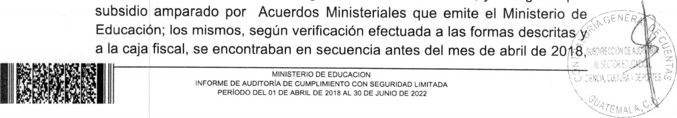

1

Educación; los mismos, según verificación a la caja fiscal, se encontraban en secuencia



mes en el cual se emitieron los recibos del mes de mayo, luego de la pérdida de formas oficiales, con el recibo 533101 del 04 de junio de 2018 se recibió el subsidio del mes de junio 2018, según Acuerdo Ministerial 11-2018 y con recibo 533109 del 17 de agosto de 2018, el segundo aporte del subsidio Municipal según convenio 01-2018, por lo que se encontró lógica en los ingresos más importantes del Instituto.

1. Las responsables del resguardo de las formas oficiales cumplieron con emitir las actas correspondientes, solicitar la evaluación a la Contraloría General de Cuentas y presentar las denuncias correspondientes de manera oportuna, por los hechos sucedidos ante la Policía Nacional Civil y el Ministerio Público.
2. Se estableció que no existió negligencia por parte de la SecretariaContadora, respecto al uso, guardia y custodia de las formas oficiales, derivado a que la pérdida de las mismas según actas y denuncias, se derivó a que el 10 de mayo del 2018 una persona no identificada la despojo de los documentos citados, los cuales llevaba en el interior dezuna mochila. Por otra parte dentro de las pruebas de auditoria realizadas "pudo constatar que el registro de los ingresos de la entidad se encontraban efectuados de manera lógica y soportados por las formas 306 Cl Ingresos en establecimientos de enseñanza, serie J según envió fiscal No. 59547 del 29 de mayo de 2018.

# 10. RESULTADOS DE LA AUDITORÍA

Como resultado de la auditoría realizada, no se detectaron aspectos que merezcan ser mencionados como hallazgos.

## 11. AUTORIDADES DE LA ENTIDAD, DURANTE EL PERÍODO AUDITADO

No. NOMBRE

1. JUANA ELIZABETH BALUX TZIC DE IXCOL
2. DÉBORA MARIBEL RONOX CHÁVEZ
3. ANA MARTA PEREZ CHIYAL

CARGO PERíODO

DIRECTORA 01/04/2018 - 03/01/2020

DIRECTORA 03/01/2020 - 30/06/2022

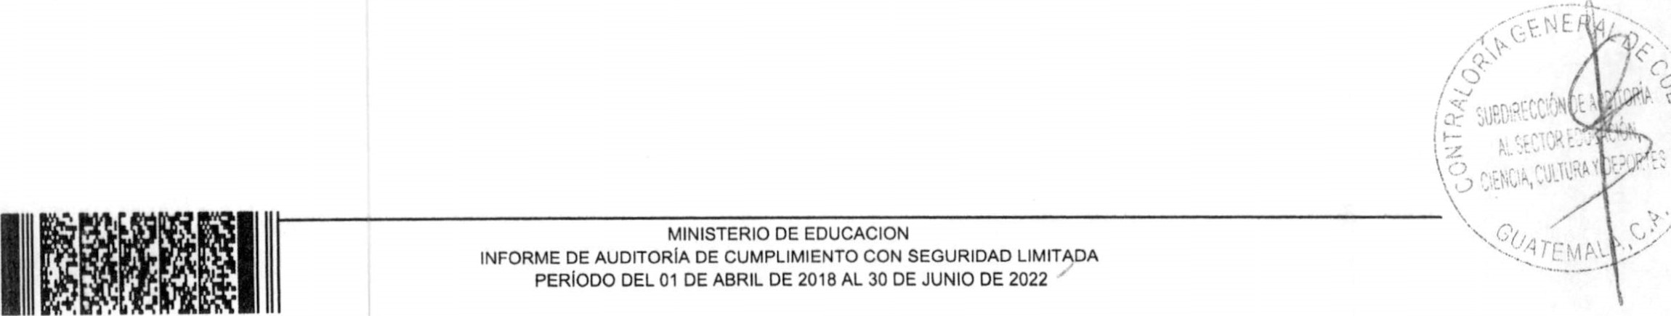SECRETARIA - CONTADORA 01/04/2018 - 30/06/2022



## 12. EQUIPO DE AUDITORÍA ÁREA DE CUMPLIMIENTO

ÁREA DE COMPLIMIENTO

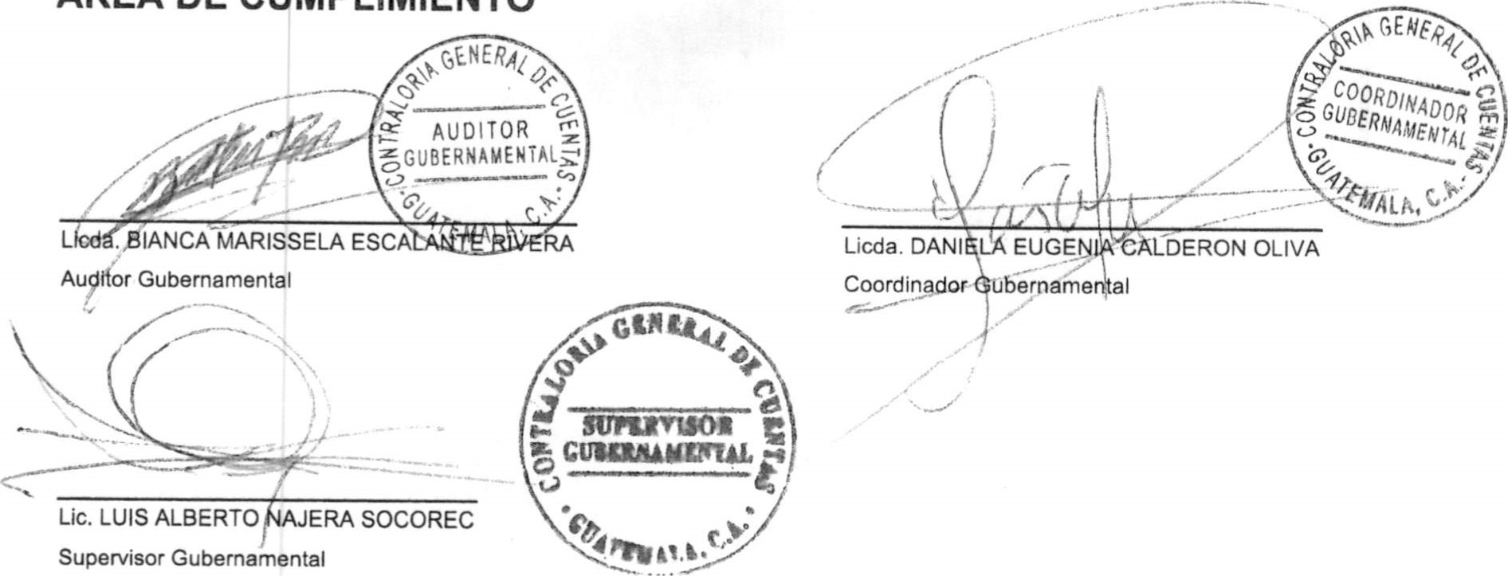

RAZÓN:

De conformidad con lo establecido en el Decreto No. 31-2002, del Congreso de la República, Ley Orgánica de la Contraloría General de Cuentas, artículo 29, los auditores gubernamentales nombrados son los responsables del contenido y efectos legales del presente informe, el Director y Sub Director únicamente firman en constancia de haber conocido el contenido del mismo.

INFORME CONOCIDO POR:

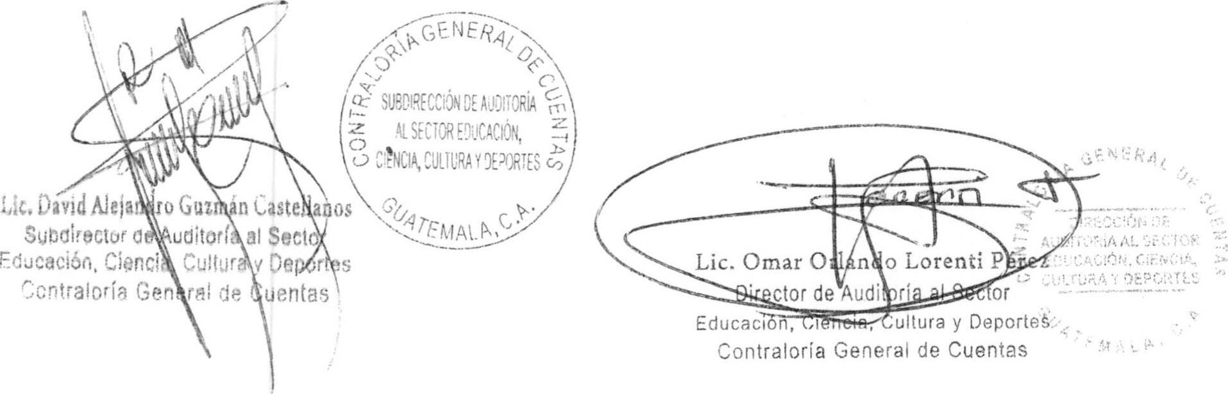

|  |
| --- |
|  |
| MINISTERIO DE EDUCACION  INFORME DE AUDITORíA DE CUMPLIMIENTO CON SEGURIDAD LIMITADA PERIODO DEL 01 DE ABRIL DE 2018 AL 30 DE JUNIO DE 2022 |

#### : III

OE

|  |  |
| --- | --- |
|  | Y DEPORTES |
|  |  |



## 13. ANEXOS

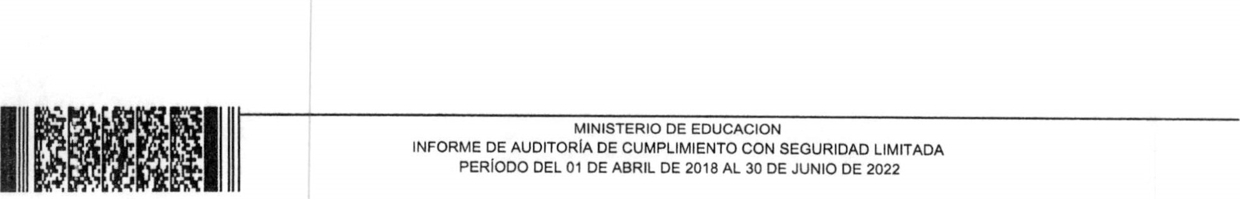

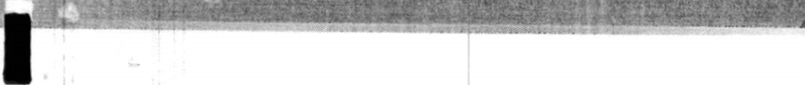



DIRECCIÓN DE AUDITORÍA AL SECTOR EDUCACIÓN, CIENCIA, CULTURA Y DEPORTES NOMBRAMIENTO DE AUDITORÍA DE CUMPLIMIENTO CON SEGURIDAD LIMITADA

No. DAS-03-0022-2022



CIJA: 73501

2022-100-101-18-068

Guatemala, 02 de junio de 2022

Equipo de Auditoría

LUIS ALBERTO NAJERA SOCOREC (Supervisor Gubernamental) DANIELA EUGENIA CALDERON OLIVA (Coordinador Gubernamental) BIANCA MARISSELA ESCALANTE RIVERA (Auditor Gubernamental)

En cumplimiento al artículo 232 de la Constitución Política de la República de Guatemala; artículos 2, 4 literal I y 7 del Decreto Número 31-2002, Ley Orgánica de la Contraloría General de Cuentas y sus Reformas y los artículos 18, literal c, 57, 58 Y 59 del Acuerdo Gubernativo Número 96-2019, Reglamento de la Ley Orgánica de la Contraloría General de Cuentas, esta Dirección le(s) designa para que se constituya(n) en la entidad: MINISTERIO DE EDUCACION; para que practiquen auditoría de cumplimiento, con nivel de seguridad limitada.

La auditoría de cumplimiento comprenderá la evaluación de las Formas Oficiales del Instituto Mixto de Educación Básica por Cooperativa de la Aldea Paquip del municipio de Santa Clara la Laguna Departamento de Sololá, según expediente con número de gestión: 279161, de conformidad con las leyes, reglamentos, acuerdos gubernativos y otras disposiciones aplicables. El alcance y el período lo definirá el equipo de auditoría de acuerdo a las circunstancias que se presenten en el desarrollo del trabajo.

Las acciones de fiscalización pueden extenderse a otras unidades ejecutoras, entidades públicas o privadas que hayan o estén administrando recursos del Estado, asimismo, a otros ejercicios fiscales, funcionarios, empleados de otras entidades públicas o privadas, cuando corresponda, siempre que se deriven de la presente auditoría.

Para el cumplimiento del presente nombramiento, deberán observar las Normas Internacionales de las Entidades Fiscalizadoras Superiores adaptadas a Guatemala -ISSAI.GT-, leyes, disposiciones vigentes aplicables a la entidad auditada; además la conducta del Equipo de Auditoría deberá apegarse a lo contenido en Código de Ética de la Contraloría General de Cuentas y su Reglamento. Como mínimo deberá otorgar 7 días hábiles entre la notificación de los hallazgos y su respectiva discusión con los responsables.

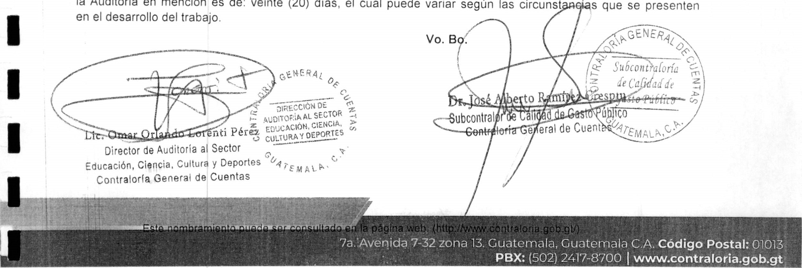Los resultados de su actuación, los harán constar en papeles de trabajo, actas circunstanciadas e informe, dando a conocer las desviaciones determinadas en el área de cumplimiento. El tiempo estimado para realizar la Auditoría en mención es de: veinte (20) días, el cual puede variar según s que se presenten en el desarrollo del trabajo.

DECLARACIÓN ESPECÍFICA DE INDEPENDENCIA

Yo LUIS ALBERTO NAJERA SOCOREC en mi calidad de SUPERVISOR GUBERNAMENTAL de la DIRECCIÓN DE AUDITORÍA AL SECTOR EDUCACIÓN, CIENCIA, CULTURA Y DEPORTES. Declaro que he sido nombrado para realizar auditoria en: MINISTERIO DE EDUCACION, según nombramiento DAS-03-0022-2022, de fecha 02/06/2022, en donde a mi leal saber y entender, no tengo intereses personales, comerciales, financieros o económicos directos o indirectos; ni conflictos de interés de cualquier índole, tampoco tengo compromiso de servicios, trabajos o dependencia con dicha entidad.

Declaro que ningún miembro de mi familia en los grados de ley, desempeña cargo de autoridad superior ni tiene relación directa en el desempeño de mi trabajo como SUPERVISOR GUBERNAMENTAL, en la entidad descrita anteriormente.

|  |  |
| --- | --- |
|  |  |
| 7a. Avenida 7-32 zona 13. Guatemala, Guatemala C.A: Código Postal: Oh013  PBX: (502) 2417-8700 | www.contraloria.gob.gt |

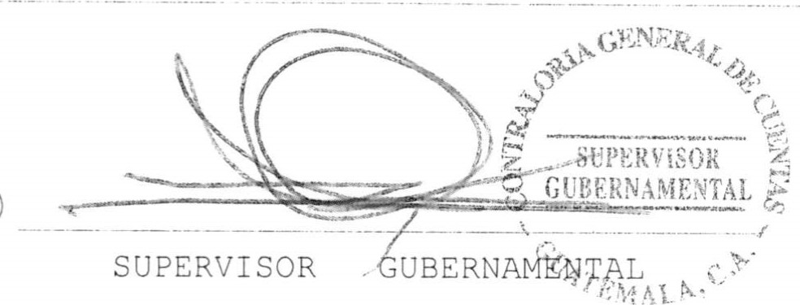Me comprometo a informar oportunamente y por escrito cualquier impedimento o conflicto de interés de tipo personal, profesional o contractual, sobreviniente a esta declaración, los que pueden ser: inhabilitación profesional, amistad íntima, enemistad, odio o resentimiento, litigios pendientes, razones religiosas, políticas e ideológicas u otras que afecten mi independencia.

En el ejercicio de mis funciones como SUPERVISOR GUBERNAMENTAL es posible que tenga acceso a información sobre distintos aspectos de la entidad auditada y otras relaciones que, por Io general no están disponibles al público. Comprendo plenamente que poseer esta información requiere el más alto nivel de integridad y confidencialidad, comprometiendome a no divulgarla ni utilizarla sin la debida autorización.



Hago constar gue en todo momento me conduciré con responsabilidad, honestidad Y profesionalismo en el desarrollo de mis actos y no utilizaré la investidura que me otorgan, para requerir favores, beneficios personales o a favor de terceros; tampoco a grupos a los que pertenezca.

Nota: Los datos gue se consignen en la presente deberán ser verdaderos, caso contrario se deducirán las responsabilidades legales y administrativas correspondientes.

Lugar y Fecha Guatemala, 02 de Junio de 2022

DECLARACIÓN ESPECÍFICA DE INDEPENDENCIA

Yo DANIELA EUGENIA CALDERON OLIVA en mi calidad de AUDITOR GUBERNAMENTAL de la DIRECCIÓN DE AUDITORÍA AL SECTOR EDUCACIÓN, CIENCIA, CULTURA Y DEPORTES. Declaro que he sido nombrado para realizar auditoria en: MINISTERIO DE EDUCACION, según nombramiento DAS-03-0022-2022, de fecha 02/06/2022, en donde a mi leal saber y entender, no tengo intereses personales, comerciales, financieros o económicos directos o indirectos; ni conflictos de interés de cualquier índole, tampoco tengo compromiso de servicios , trabajos o dependencia con dicha entidad.

Declaro que ningún miembro de mi familia en los grados de ley, desempeña cargo de autoridad superior ni tiene relación directa en el desempeño de mi trabajo como AUDITOR GUBERNAMENTAL, en la entidad descrita anteriormente.

Me comprometo a informar oportunamente y por escrito cualquier impedimento o conflicto de interés de tipo personal, profesional o contractual, sobreviniente a esta declaración, los que pueden ser: inhabilitación profesional, amistad íntima, enemistad, odio o resentimiento, litigios pendientes, razones religiosas, políticas e ideológicas u otras que afecten mi independencia.

En el ejercicio de mis funciones como AUDITOR GUBERNAMENTAL es posible gue tenga acceso a información sobre distintos aspectos de la entidad auditada y otras relaciones que, por Io general no están disponibles al público. Comprendo plenamente que poseer esta información requiere el más alto nivel de integridad y confidencialidad, comprometiendome a no divulgarla ni utilizarla sin la debida autorización.

Hago constar que en todo momento me conduciré con responsabilidad, honestidad Y profesionalismo en el desarrollo de mis actos y no utilizaré la investidura que me otorgan, para requerir favores, beneficios personales o a favor de terceros; tampoco a grupos a los que pertenezca.

Nota: Los datos que se consignen en la presente deberán ser verdaderos, caso contrario se deducirán las responsabilidades legales y administrativas correspondientes .

Lugar y Fecha Guatemala, 02 de Junio de 2022

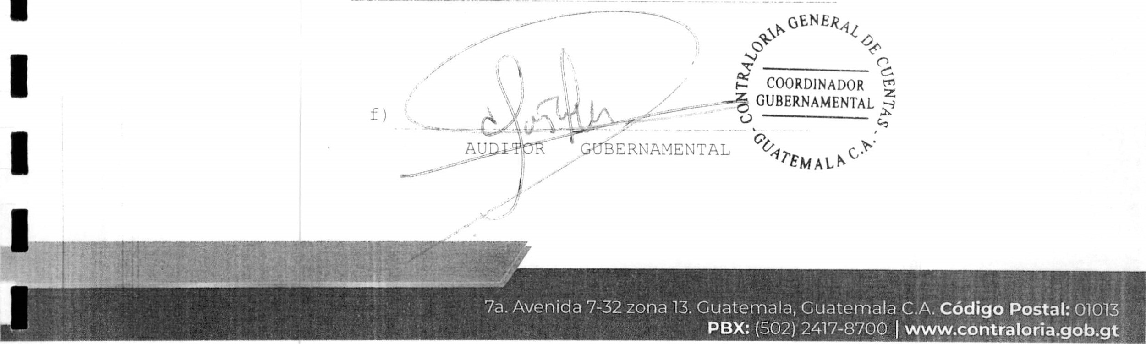

DECLARACIÓN ESPECÍFICA DE INDEPENDENCIA

Yo BIANCA MARISSELA ESCALANTE RIVERA en mi calidad de AUDITOR GUBERNAMENTAL de la DIRECCIÓN DE AUDITORÍA AL SECTOR EDUCACIÓN, CIENCIA, CULTURA Y DEPORTES . Declaro que he sido nombrado para realizar auditoria en: MINISTERIO DE EDUCACION, según nombramiento DAS-03-0022-2022, de fecha 02/06/2022, en donde a mi leal saber y entender, no tengo



intereses personales, comerciales, financieros o económicos directos o indirectos; ni conflictos de interés de cualquier índole, tampoco tengo compromiso de servicios, trabajos o dependencia con dicha entidad.

Declaro que ningún miembro de mi familia en los grados de ley, desempeña cargo de autoridad superior ni tiene relación directa en el desempeño de mi trabajo como AUDITOR GUBERNAMENTAL, en la entidad descrita anteriormente.

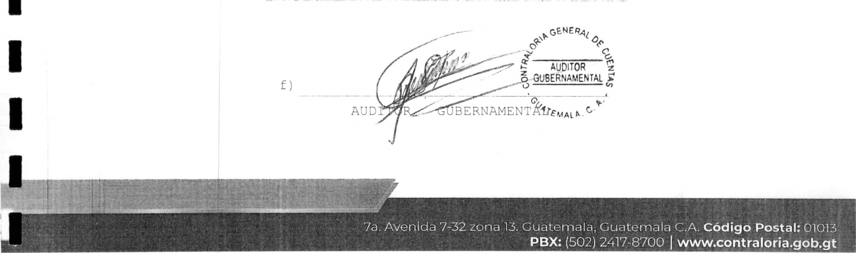Me comprometo a informar oportunamente y por escrito cualquier impedimento o conflicto de interés de tipo personal, profesional o contractual, sobreviniente a esta declaración, los que pueden ser: inhabilitación profesional, amistad íntima, enemistad, odio o resentimiento, litigios pendientes, razones religiosas, políticas e ideológicas u otras que afecten mi independencia.

En el ejercicio de mis funciones como AUDITOR GUBERNAMENTAL es posible que tenga acceso a información sobre distintos aspectos de la entidad auditada y otras relaciones que, por lo general no están disponibles al público. Comprendo plenamente que poseer esta información requiere el más alto nivel de integridad y confidencialidad, comprometiendome a no divulgarla ni utilizarla sin la debida autorización.

Hago constar que en todo momento me conduciré con responsabilidad, honestidad Y profesionalismo en el desarrollo de mis actos y no utilizaré la investidura que me otorgan, para requerir favores, beneficios personales o a favor de terceros; tampoco a grupos a los que pertenezca.

Nota: Los datos que se consignen en la presente deberán ser verdaderos, caso contrario se deducirán las responsabilidades legales y administrativas correspondientes.

Lugar y Fecha Guatemala, 02 de Junio de 2022

 Formulario SRI Contraloría General de Cuentas

C.A.

IMPLEMENTACIÓN DE RECOMENDACIONES

|  |  |
| --- | --- |
| Dirección | DIRECCIÓN DE AUDITORIA AL SECTOR EDUCACIÓN, CIENCIA, CULTURA Y DEPORTES |
| Nombre de la Entidad | MINISTERIO DE EDUCACION |
| Nombre de Cuentadancia | 2022-100-101-18-068 MINISTERIO DE EDUCACION |
| Tipo de Auditoría | AUDITORIA DE CUMPLIMIENTO CON SEGURIDAD LIMITADA |
| Nombramiento | DAS-03-0022-2022 |
| Período Auditado | 01/04/2018 - 30/06/2022 |
| Auditor Gubemamental | Licda. DANIELA EUGENIA CALDERON OLIVA y Licda. BIANCA MARISSELA ESCALANTE RIVERA |
| Auditor Independiente |  |
| Supervisor | Lic.LUIS ALBERTO NAJERA SOCOREC |

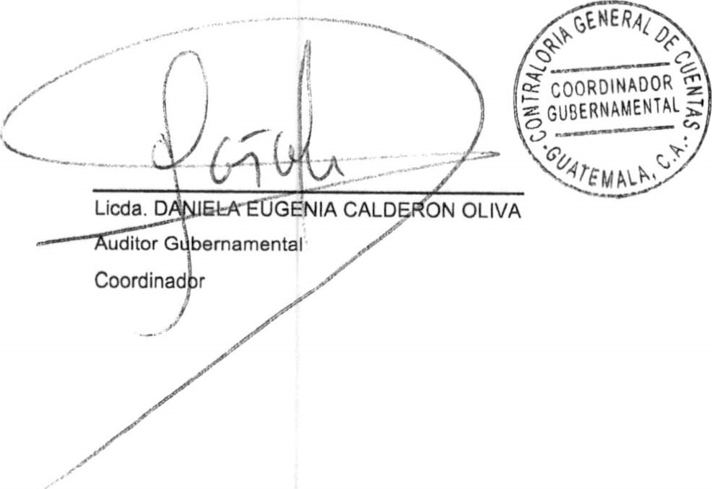

Fecha:

Guatemala,

07

de

noviembre

de

2022

